1. O que é impacto ambiental?

Trata-se de alterações no meio ambiente causadas pelas atividades humanas que podem ser negativas ou positivas, permanentes ou temporárias.

1. Quais as propriedades do elemento químico mercúrio?

É o único elemento metálico líquido em temperatura ambiente. Possui coloração branco-prateada e é de alta densidade. É um metal de elevada toxicidade.

1. Qual a importância e aplicações do mercúrio para a sociedade?

Medicina: Esfigmomanômetros, termômetros, amálgamas dentárias e conservantes de vacinas (timerosal).

1. Qual a função do mercúrio nas lâmpadas fluorescentes?

Existem vantagens das lâmpadas que contêm mercúrio sobre as que não o contêm. Em relação às lâmpadas incandescentes, as lâmpadas que contêm mercúrio têm eficiência luminosa de 3 a 6 vezes superior, têm vida útil de 4 a 15 vezes mais longa e 80% de redução de consumo de energia.

1. Explique como as lâmpadas fluorescentes podem prejudicar o meio ambiente.
2. O que é bioacumulação?

A bioacumulação é definida como a transferência de metais a partir de uma fonte, como a água, os sedimentos ou os alimentos, para um organismo.

1. O que é magnificação trófica?

Biomagnificação (ou magnificação trófica) é um fenômeno que ocorre quando há acúmulo progressivo de substâncias de um nível trófico para outro ao logo da teia alimentar.

1. Faça um esquema (desenho) para representar a magnificação trófica causada pelo mercúrio.

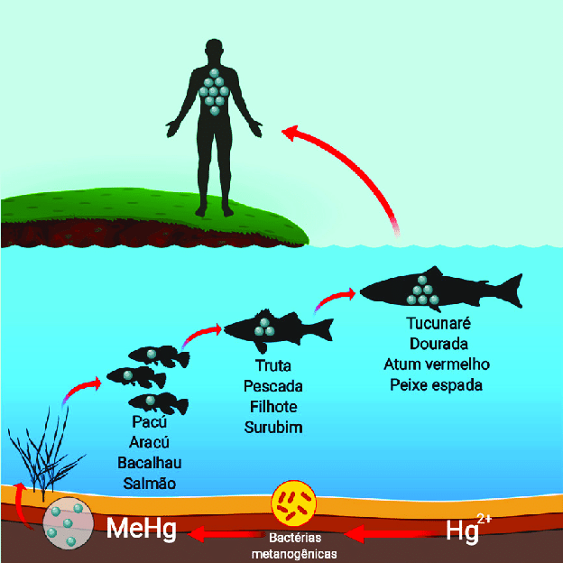

1. Qual a importância de reciclar lâmpadas fluorescentes?
2. Pesquise no site reciclus.org.br onde encontrar o ponto de coleta de lâmpadas mais próximas da sua residência.